様式第６号

小規模浄化槽（５０人槽以下）施工状況報告書

建築主事若しくは建築副主事
保健所長 様
移譲市長
指定確認検査機関

浄化槽工事業者 大阪府知事（登届－ ）第 号
大環水指協 第 号
商号及び代表者氏名
浄化槽設備士 免状番号 第 号
大環水指協（ ） 第 号
氏 名

大阪府浄化槽事務処理要領第４の規定により施工状況を報告します。
建築主 |  | 人槽･計画汚水量 | 人 ㎥／日
設置場所 |  | 告示区分
建築確認番号 | 年 月 日  第 □□□□□号 | 製造会社名
工事完了日 |  | 型式認定番号
 |  | 型式適合認定番号

報告項目 | 細 目 | 状況 | 備考
設置場所 | 設置場所及び地盤高等は設計通りか | 良・否
 | 維持管理及び清掃に支障はないか | 良・否
 | 衛生上支障ないか | 良・否
流入設備 | 雨水が混入していないか | 良・否
 | 配管の材質、勾配及び会所はよいか | 良・否
基礎工事等 | 栗石敷厚 （ cm）  配筋（鉄筋径 mm）（ピッチ cm）  基礎底版コンクリート厚（ cm）  槽の基礎への固定  基礎の施工はよいか | 良・否
本体全体 | 型式、メーカー名、人槽の表示があるか | 良・否
 | 水平に据え付けられているか | 良・否
 | 亀裂、破損はないか | 良・否
 | 槽本体に満水して24時間以上漏水しないか | 良・否
 | 嵩上のある場合、維持管理に支障はないか | 良・否

内部構造及び性能 |  |  | 状況 | 備考
一次処理 | 沈殿分離槽等 | 流入管、流出管の径、開口部の位置及び取付け状態 | 良・否
 |  | 接触材の充填率と支持、固定方法 | 良・否
 |  | ばっ気部の撹拌状態
二次処理 | 生物反応槽 | ばっ気装置の取付け状態と攪拌状態 | 良・否
 |  | 逆洗装置の取付け状態と逆洗状態 | 良・否
 |  | 剥離汚泥の引抜状態 | 良・否
 |  | 接触材の充填率と支持、固定方法 | 良・否
 |  | 担体の流動状態 | 良・否
沈殿槽・処理水槽 |  | 越流ぜきの取付け状態及び越流状態等 | 良・否
消毒槽 |  | 消毒装置の固定 | 良・否
電源設備 |  | 送風機の場所及び取付け状態 | 良・否
 |  | 送風機の型式、能力及び配管はよいか | 良・否
 |  | 電源、コンセント、アースはよいか | 良・否
放流設備 |  | 自然放流の場合、逆流の恐れはないか | 良・否
 |  | 配管の材質、勾配及び会所はよいか | 良・否
 |  | 放流先の状況はよいか | 良・否
 |  | ポンプ槽が有る場合、槽の大きさ、ポンプ能力、警報装置はよいか | 良・否
その他 |  |  | 良・否
維持管理 |  | 維持管理契約の有無  業者名 ℡ | 有・無
 |  | 清掃契約の有無  業者名 ℡ | 有・無

検査・現場指導日（ 年 月 日）
協会受付番号（第 号）
協会受付年月日（ 年 月 日）
使用開始予定日（ 年 月 日）

備考 用紙の大きさは、日本産業規格A列4番とする。

工事写真貼付用紙
（イ）設置場所  設置予定場所に白線引きの上、全景を撮影のこと。 | （ロ）掘削  矢板施工及び素掘り状態を撮影のこと。  なお、矢板の材質及び素掘りの安息角度が確認できるものとする。
（ハ）栗石  栗石の厚さ及び目つぶしの状態が確認できるように箱尺等を用いて撮影すること。 | （ニ）コンクリート工事  （底版、支柱又は壁及び頂版）  コンクリート打設後の状況を撮影すること。またコンクリート厚さの確認ができるように箱尺等を用いること。
（ホ）配筋  鉄筋径、配筋間隔が確認できるよう箱尺等を用いて撮影すること。  ただし、家庭用（10人槽程度）の小規模合併処理浄化槽で配筋を必要としないものは省略できる。 | （へ）その他  ①工事写真は、カラー仕上げ、サービスサイズ以上とすること。  ②全ての写真に建築主、人槽、年月日、撮影場所等を記した黒板を入れること。  ③浄化槽法第30条による標識についても併せて撮影すること。

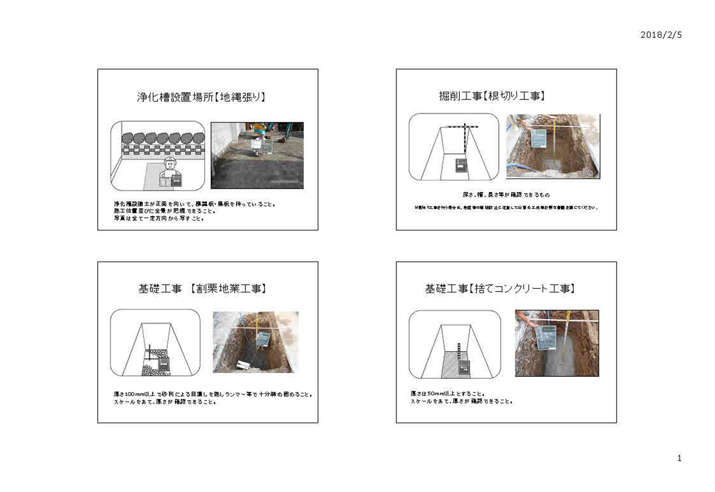
添付工事写真例
